### Лабораторная работа №9

### Обработка исключений

### 

**Цель работы:** Цель работы – ознакомиться с понятием исключительных ситуаций и способами их обработки, изучить методы создания классов исключений и их объектов, способов формирования исключений в программе.

**Задание:**

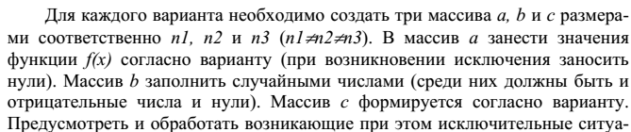

**Краткая теория**

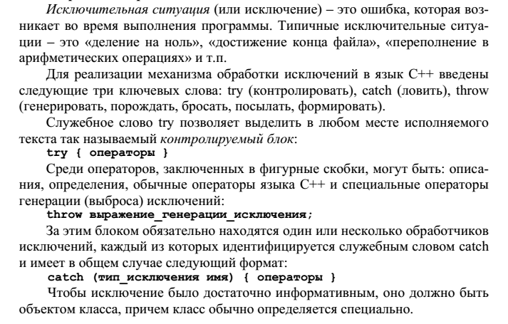

**Пример программы**

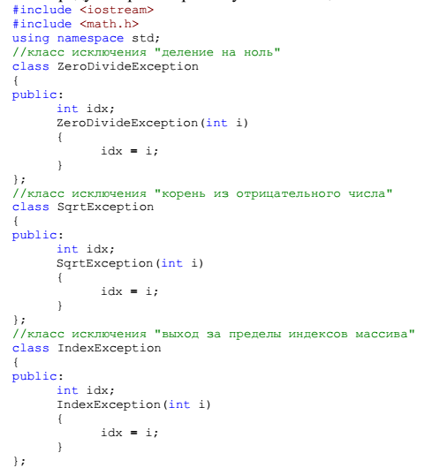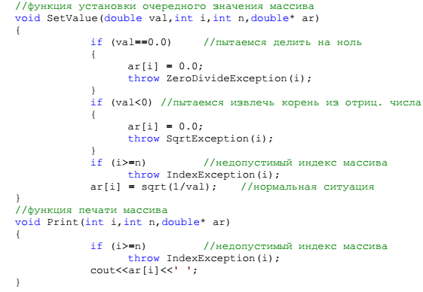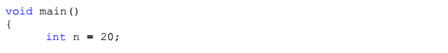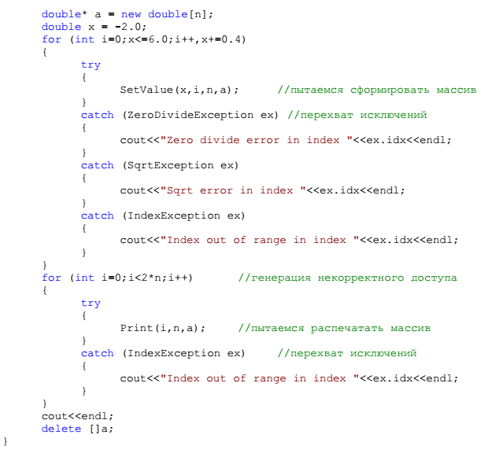

**Варианты заданий**

